Коррекционные и развивающие упражнения на внимание.

Приёмы развития внимания
Наиболее частой причиной отставания ученика в школе является несформированность познавательной деятельности, слабость познавательных процессов, отсутствие мотивации и т.д. В данном статье предлагаются основные процедуры коррекционной работы по развитию внимания. Среди предлагаемых упражнений встречаются модификации приемов, предложенных Н.В.Цзеном и Ю.В.Пахомовым, адаптированные к школьным условиям.
Упражнение 1. «КТО БЫСТРЕЕ?»
- Учащимся предлагается как можно быстрее и точнее вычеркнуть в колонке любого текста какую-либо часто встречающуюся букву, например «о» или «е». Успешность выполнения теста оценивается по времени его выполнения и количеству допущенных ошибок — пропущенных букв: чем меньше величина этих показателей, тем выше успешность. При этом надо поощрять успехи и стимулировать интерес.
- Для тренировки переключения и распределения внимания
задачу следует изменить: предлагается зачеркивать одну букву вер
тикальной чертой, а другую — горизонтальной или по сигналу
чередовать зачеркивание одной буквы с зачеркиванием другой.
Со временем задание можно усложнять. Например, одну букву зачеркивать, другую подчеркивать, а третью — обводить кружком.
Цель такой тренировки — выработка привычных, доведенных до автоматизма действий, подчиненных определенной, четко осознаваемой цели. Время заданий варьируется в зависимости от возраста (мл. школьники — до 15 мин., подростки — до 30 мин.)
Упражнение 2. «НАБЛЮДАТЕЛЬНОСТЬ» Детям предлагается по памяти подробно описать школьный двор, путь из дома в школу — то, что они видели сотни раз. Такие описания младшие школьники делают устно, а их одноклассники дополняют пропущенные детали. Подростки могут записать свои описания, а затем сравнить их между собой и с реальной действительностью. В этой игре выявляются связи внимания и зрительной памяти.
Упражнение 3. «КОРРЕКТУРА»
Ведущий пишет на листе бумаги несколько предложений с пропуском и перестановкой букв в некоторых словах. Ученику разрешается прочесть этот текст только один раз, сразу исправляя ошибки цветным карандашом. Затем он передает лист второму ученику, который исправляет оставленные ошибки карандашом другого цвета. Возможно проведение соревнований в парах.
Упражнение 4. «ПАЛЬЦЫ»
Участники удобно располагаются в креслах или на стульях, образуя круг. Следует переплести пальцы положенных на колени рук, оставив большие пальцы свободными. По команде «Начали» медленно вращать большие пальцы один вокруг другого с постоянной скоростью и в одном направлении, следя за тем, чтобы они не касались друг друга. Сосредоточить внимание на этом движении. По команде «Стоп» прекратить упражнение. Длительность 5-15 минут. Некоторые участники испытывают необычные ощущения: увеличения или отчуждения пальцев, кажущееся изменение направления их движения. Кто-то будет чувствовать сильное раздражение или беспокойство. Эти трудности связаны с необычностью объекта сосредоточения.
Упражнение 5. «МУХА»
Для этого упражнения требуется доска с расчерченным на ней девятиклеточным игровым полем 3x3 и небольшая присоска (или кусочек пластилина). Присоска выполняет здесь роль «дрессированной мухи». Доска ставится вертикально, и ведущий разъясняет участникам, что перемещение «мухи» с одной клетки на другую, происходит посредством подачи ей команд, которые она послушно выполняет. По одной из четырех возможных команд («вверх», «вниз», «вправо» или «влево») муха перемещается соответственно команде на соседнюю клетку. Исходное положение «мухи» — центральная клетка игрового поля. Команды подаются участниками по очереди. Играющие должны, неотступно следя за перемещениями «мухи», не допустить ее выхода за пределы игрового поля.
После всех этих разъяснений начинается сама игра. Она проводится на воображаемом поле, которое каждый из участников представляет перед собой. Если кто-то теряет нить игры или «видит», что «муха» покинула поле, он дает команду «Стоп» и, вернув «муху» на центральную клетку, начинает игру сначала.
«Муха» требует от играющих постоянной сосредоточенности, однако, после того, как упражнение хорошо усвоено, его можно усложнить. Увеличив количество игровых клеток (например, до 4x4) или количество «мух», в последнем случае команды подаются каждой «мухе» отдельно.
Упражнение 6. «СЕЛЕКТОР»
Для упражнения выбирается один из участников игры — «приемник». Остальная группа — «передатчики» — заняты тем, что каждый считает вслух от разных чисел и в разных направлениях. «Приемник» держит в руке жезл и молча слушает. Он должен поочередно настроиться на каждый «передатчик». Если ему слишком сложно услышать тот или иной «передатчик», он может повелительным жестом заставить его говорить громче. Если же ему слишком легко, он может убавить звук. После того как «приемник» достаточно поработает, он передает жезл своему соседу, а сам становится «передатчиком». В ходе игры жезл совершает полный круг.
Упражнение 7. «СВЕРХВНИМАНИЕ»
Участники разбиваются на две группы: «мешающие» и «внимательные». «Внимательные» расставляются ведущим по периметру зала лицом к центру и получают отличительные знаки (нарукавные повязки, галстуки и пр.). Каждому дается инструкция: ваша задача — изобразить, сыграть, словно актер, войти в роль человека, полностью сосредоточенного на какой-то внутренней работе и не замечающего окружающего (ведущий показывает выражение лица человека с пустым, отсутствующим взглядом). Вы должны вжиться в эту роль и, стоя с открытыми глазами и не закрывая ушей, не замечать того, что делают другие. Чтобы вам было легче справиться с заданием, попытайтесь ярко представить себе, будто вы смотрите увлекательный кинофильм или участвуете в опасном путешествии. Будьте последовательны в своей роли: когда закончится упражнение (по команде «стоп») и вас будут расспрашивать, утверждайте и убеждайте других в том, что вы действительно были поглощены своими мыслями и ничего не видели и не слышали. Ясно? «Мешающие» получат задание во время упражнения. Готовы? Начали!
Упражнение длится 5-15 минут. За это время ведущий вместе с «мешающими» организуют серию провокационных действий. Они скандируют лозунги, призывы, разыгрывают сценки, рассказывают анекдоты, инсценируют окончание занятий и уход из зала, изображают животных, просят у «внимательных» милостыню и прочее. При этом ведущий следит за тем, чтобы действия «мешающих» не оказались слишком эффективными. Он запрещает касаться «внимательных» и в критические моменты помогает им удержаться в своей роли. Затем следует команда «Стоп», начинается обсуждение. Упражнение следует использовать в уже сложившихся группах, где царит атмосфера творческой увлеченности

Упражнение на развитие способности к переключению внимания.
Ребёнку называются различные слова. Он должен по договорённости отреагировать на определённые слова. Например, когда встретится слово, обозначающее животное, как условлено, встать. Потом задание усложняется, даются условные сигналы одновременно для двух групп слов.
Упражнение на развитие концентрации внимания
Для занятий необходимы две пары картин, содержащих по 10-15 отличий, несколько неоконченных рисунков или рисунков с нелепым содержанием
В первом случае просят назвать все отличия, во втором – просят назвать, что не дорисовано, или же просят найти несоответствия. (См. в Приложении 1.)
Оценивается результативность.
Упражнение на развитие концентрации внимания и его устойчивости
Даётся бланк с напечатанными в случайном порядке буквами. Просматривая буквы, ребёнок должен обнаружить затерявшиеся слова.

фпитзмкунцзниакотелмартпомячв
трпмдымылощйьмшцысорзщнтспржо
квиалипшубаывакртьамамаоипсазш
отшмлорорвбуранстралгпалкани
одыраметлакаиогуавтобусшыгм

Эффективно и такое упражнение детям показывается рисунок, на котором изображены контуры 20 различных животных. Надо найти их, потратив на это как можно меньше времени. (См. Приложение 2.)
Упражнения на развитие распределения внимания
Можно предложить ребёнку одновременно считать в обратном порядке и повторять за вами физические упражнения.
Можно представить ребёнку таблицу, на которой в случайном порядке расположены цифры от 1 до 35, из них 10 пропущено. Нужно показать все цифры подряд, а пропущенные записать.
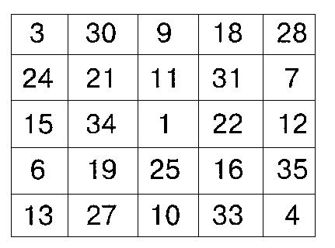

Распределение внимания можно тренировать и с помощью следующей таблицы. Нужно сосчитать, сколько в таблице знаков. Считать следует в таком порядке: «Один круг, один крестик, один квадрат, два крестика…»

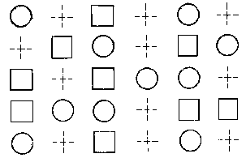

Упражнение на развитие объёма внимания
Для проведения этого упражнения необходимо два рисунка. В одном в 8 квадратах определённым образом расставлены точки, в другом – Пустые квадраты. Нужно продемонстрировать 1-2 секунды заполненный квадрат и так же расставить точки в пустом.

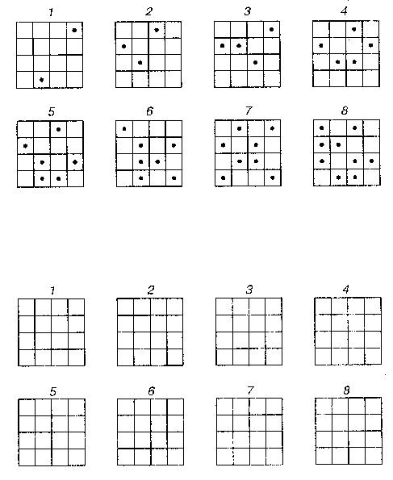

В развития различных свойств внимания помогает таблица, помещённая ниже.

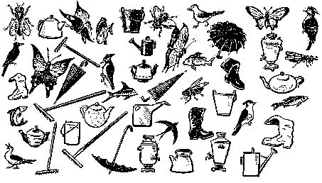

По ней можно давать следующие виды заданий:
- Сосчитайте, не помогая карандашом, сколько здесь бабочек, вёдер…
. - Найдите одноцветные рисунки.
- Сосчитайте группы предметов по общему признаку.

Памятка для родителей

Уважаемые папы и мамы! Помните, что внимание – один из самых важных психических процессов. Внимание является важной составной частью результативности учебной деятельности вашего ребёнка. Для того, чтобы ваш ребёнок был внимательным, старайтесь помочь ему тренировать его внимание.

- В основе внимания лежит интерес. Чем интереснее и разнообразнее будут игры и забавы, которые вы предлагаете ребёнку, тем больше шансов развить его произвольное внимание.
- Развивая внимание своего ребёнка, учитывайте круг его увлечений. Отталкиваясь от них, привлекайте его внимание к другим процессам и явлениям.
- Тренируйте внимание своего ребёнка постоянно, используя прогулки на свежем воздухе, походы, любую возможность. Объектом тренировки внимания могут быть люди на остановке (объединяющие и различительные признаки: пол, рост, воз¬раст, цвет одежды, изменение числа ожидающих транспорт и др.), машины, остановившиеся на перекрестке (легковые, грузовые, разного цвета и пр.), ассортимент хлеба в соответствующем киоске и др. Всегда побуждайте ребенка наблюдать окружающий мир, задавая различные вопросы («Как ты думаешь, в магазине больше мужчин или женщин?», «Вспомни, сколько детей было когда ты пришёл в школу утром?», «Смотри, как много людей сегодня надело теплые шапки!»).
Конечно, вам хочется отдохнуть после работы и, держа за руку ребенка, отдаться плавному течению своих мыслей. Но родительский труд - нелегкая работа, приходится и по дороге домой заняться воспитательным делом.

- Развивая внимание ребёнка, не назидайте и не фиксируйте его неудачи. Больше внимания обращайте на его успехи.
- Стимулируйте интерес к развитию внимания собственным примером и примерами из жизни других людей.
- В семейном кругу демонстрируйте достижения ребёнка по развитию собственного внимания.
- Наберитесь терпения и не ждите немедленных успешных результатов.

Литература

- Дереклева Н.И. Новые родительские собрания: 1-4 классы. – М.: «ВАКО», 2007.
- Диагностическая и коррекционная работа школьного психолога. – М., 1987.
- Игры: обучение, тренинг, досуг. Под редакцией В.Л.Пертусинского. – М.: «Новая школа», 1994.
- Никольская И.М., Бардиер Г.Л. Уроки психологии в начальной школе. – СПб.: «Речь», 2004.
- Разумова Г.В. Особенности внимания младших школьников. – Начальная школа плюс До и После. 2004, №5.
- Семаго Н.Я., Семаго М.М.Диагностический альбом для оценки развития познавательной деятельности ребёнка. – М., 2007.
- Тесты для детей. Готов ли ваш ребёнок к школе? Составители Ильина М.Н., Парамонова Л.Г., Головнёва Н.Я. – СПб.: «Дельта», 1998.

Приложение 1

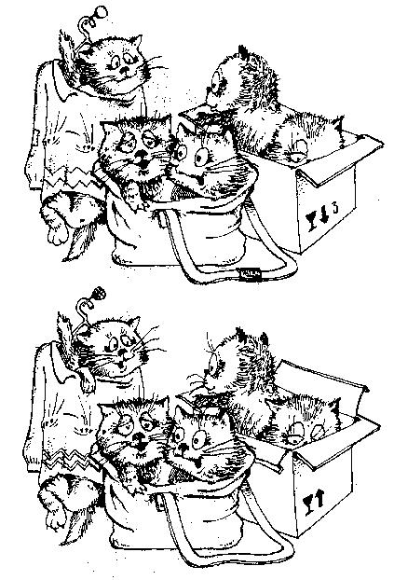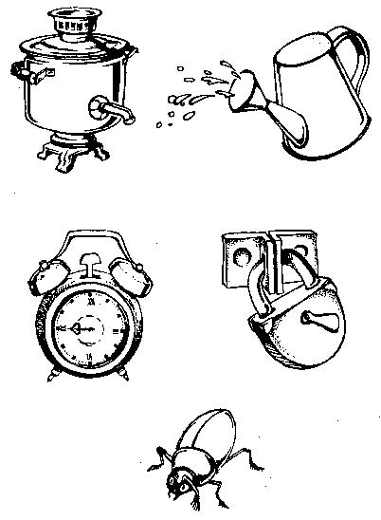

Приложение 2

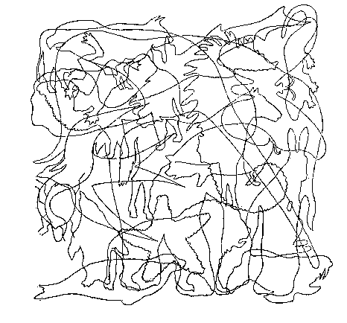

Диагностическая и коррекционная работа школьного психолога. М., 1987. С.417.

